**(재)당뇨병학연구재단,**

**‘위풍당당 6.5km 걷기캠페인’ 후원으로**

**20대 청년당뇨병환자에 ‘꿈 장학금’ 지원**

**- 20대 당뇨병환자도 관리 사각지대… ‘꿈 장학금’으로 응원**

**- 6.5km 걷기 캠페인 참여로 걷고 기부하고 희망 나눔**

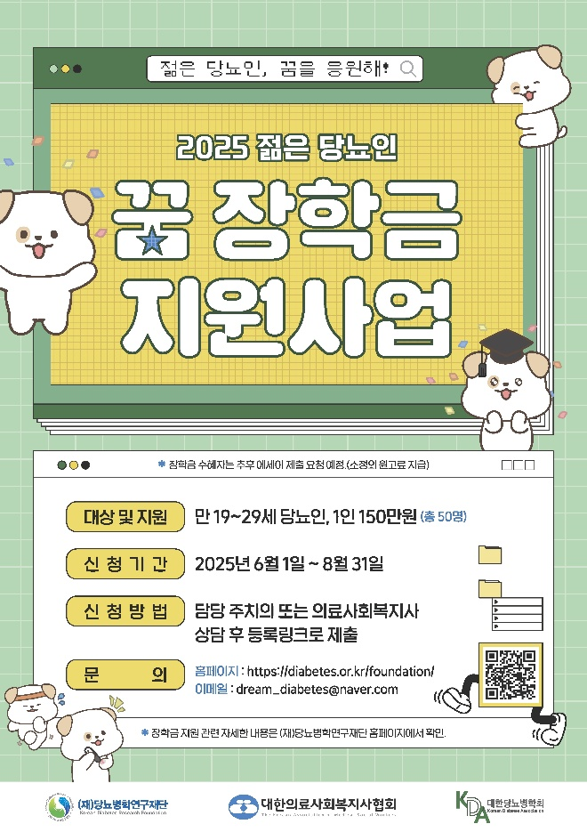 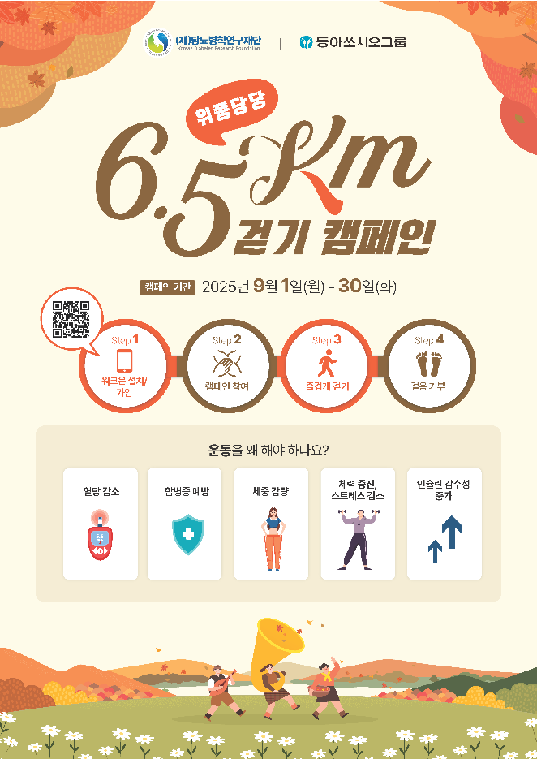

사진) 좌. 2025젊은 당뇨인 꿈 장학금 지원 사업 홍보 포스터 /

우. 위풍당당 6.5km 걷기 캠페인 가을 포스터 (캠페인 기간 9월 1일~30일)

**2025년 9월 22일(월)** – 우리나라 당뇨병 환자는 약 600만 명, 당뇨병 전단계 인구는 1천만 명에 달해 인구의 3분의 1이 정상 혈당 범위를 벗어나 있다. 특히 최근에는 소아·청소년과 임신부를 포함한 청년층에서도 당뇨병이 증가하고 있으며, 사회초년생 시기인 20대는 관리의 사각지대에 놓이기 쉽다. 전문가들은 고령층 위주였던 당뇨병 관리 정책을 청년층까지 확대할 필요성을 강조하고 있다.

(재)당뇨병학연구재단(이사장 차봉수, 이하 재단)은 대한의료사회복지사협회와 함께 2023년부터 「젊은 당뇨인 꿈 장학금」 사업을 진행하고 있다. 만 19세에서 29세까지, 당뇨병 진단 후 1년 이상 성실히 관리해 온 청년 환자 50명을 선발해 1인당 150만 원의 장학금을 지원한다. 올해 장학생 선발은 8월 31일에 마감되었으며, 장학금 수여식은 11월 11일 세계당뇨병의 날 기념행사에서 열릴 예정이다.

꿈 장학금은 재단이 주최하는 「위풍당당 6.5km 걷기캠페인」(이하 캠페인)의 후원금으로 마련된다. 이 캠페인은 당화혈색소 목표치(6.5%)와 성인 하루 만보 걷기 거리(약 6.5km)에 착안해 시작됐다. 매년 수만 명이 동참하는 활기찬 온라인 캠페인으로 자리잡아 목표 걸음 수 6억 5천만 보를 꾸준히 초과 달성하고 있다. 올해는 9월 30일까지 워크온(Walkon) 앱을 통해 누구나 참여할 수 있으며, 기부된 걸음 수에 따라 동아쏘시오그룹이 재단에 기부금을 후원한다.

또한 9월 25일(목)에는 아시아·태평양 지역 최대 당뇨병 국제학술대회 「ICDM 2025」 개최지인 서울 그랜드워커힐호텔에서 오프라인 걷기대회와 더불어 ‘당뇨병 낙인 - 편견을 넘어 공감으로’라는 주제로 공개강좌가 열린다. 공개강좌에서는 당뇨병 낙인의 개념과 실태, 실제 진료현장의 사례, 그리고 낙인 완화를 위한 실천 전략을 소개하고, 당뇨인의 권익 보호를 위한 정책적‧사회적 변화 방향을 논의할 예정이다. 당뇨인, 가족, 전문가가 함께하는 이 자리가 공감을 넓히고 실질적인 변화를 이끄는 계기가 되기를 기대한다.

차봉수 이사장은 “청년당뇨병환자들이 당뇨병이라는 어려움을 극복하고 자신의 꿈을 향해 나아가는 데 든든한 버팀목이 되길 바란다”며 “민간의 노력에 더해 정부도 청년층 당뇨병 관리 정책에 적극적으로 나서야 한다”고 밝혔다.